**多媒体内容分析与检索课程设计**

基于样例的图像检索项目报告

目录

一 开发环境 1

二 系统介绍 1

三 系统实现 1

1). 颜色特征提取 1

2). 纹理特征提取 1

3). 相关反馈 2

四 系统演示与性能分析 2

1). 系统界面说明： 2

2). 检索结果展示： 3

3). 检索结果分析： 8

五 总结及进一步的工作 8

一 开发环境

操作系统：Windows7

开发工具：Visual Studio 2010 + MFC + OpenCV2.3.1

机器主要参数：

CPU: Intel Core i5

主频：3.10Ghz

内存：4G

类型：32位操作系统

二 系统介绍

本次课程项目主要是完成一个基于样例的图像检索系统。理论上即用户提供一张待检索的样例图片，从图像库中找到与其相似的图片，并按相似度由大到小排序。

系统用户界面比较友好，提供图像库在线特征提取和加载现有的特征文件两种检索方式：前者相对较慢，对课程网站上提供的一个单独的图片库，约400张图片，特征提取大概需要5分钟；在线特征提取会生成与图片库对应的特征文件，可供以后的直接使用，用来支持图像的实时检索（较大的图片库可能会有几秒的延迟）。

图像特征提取主要采用了基于颜色，纹理，梯度以及颜色和纹理综合四种方式。

三 系统实现

本系统主要采用了基于图像颜色，纹理以及梯度的特征描述方法，但是因为界面控件的一些bug，通过程序界面来选择特征提取模式现在仍未完成，具体的模式选择需要在项目代码Feature.cpp中对FEATURE_TYPE进行设定来完成，具体如下：

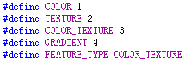

各个特征提取模式的具体方法如下：

1). 颜色特征提取：

颜色特征刚开始选择了计算简单并且响应快的颜色矩，但是效果较为不理想，听取师兄的意见，采用了分块主色提取技术。通常的颜色特征提取，都是在整幅图像上进行特征提取，这样的好处是对旋转、缩放等变化不敏感。但是它的缺点是忽略了图像像素间的位置关系，而这些位置信息通常包含了图像分析需要的重要特征。分块主色提取技术是将一幅图像分成2×2=4副子图像，然后对每个子图像进行直方图统计，最终将得到的四个子特征合并成图像的总特征。这种方法考虑到了图像各像素块之间的空间位置关系，实验结果相对较好，但是这种方法也有一定的弊端，其在一定程度上失去了对旋转、缩放等变化不敏感的优势。

2). 纹理特征提取：

纹理特征根据师兄的指导并参考相关文献选择了常规的方法。一共考虑了五种纹理类型，如下图所示：

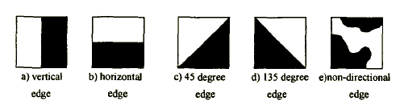

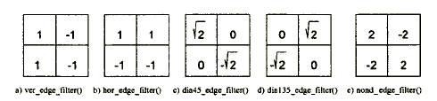其对应的滤波器核如下图所示：

具体的实现是将图片分成4×4=16个子图，然后以2×2的像素块为单位通过上述滤波核对其卷积，然后对每个子图内纹理类型进行投票拟合，得到最高票数的纹理类型即为该子图的纹理特征。得到图片子图的局部纹理特征之后，再加上5个2×2子图的纹理特征，最终得到三十维的纹理特征。

3). 相关反馈：相关反馈由于界面上控件的使用一直出现bug，因为时间的问题现在还没有解决，所以不能在用户界面中体现，参考了师兄的意见，在项目中进行了直接的相关反馈，即在预检索中将检索结果的前五副图像的特征值取平均，作为新的查询向量，重新进行检索。

另外，特征向量距离的度量采用了曼哈顿距离来计算。

四 系统演示与性能分析

1). 系统界面说明

系统界面主要分为四个部分，分别为：

**图像库特征提取**：该部分用于选择图像库所在目录，然后“特征提取”将对目录下的所有图片进行特征提取，并生成文件至“..\src\已生成的特征文件\ImageDB_features.txt

”。

**图像库特征文件和样例图片加载**：该部分用于选择已经生成的图片库的特征文件，以及用于检索的样例图片。加载已生成的特征文件本来是为了方便老师测试时不需要重新选择图片库进行在线特征提取，因为这将花费不少时间；但是后面发现因为现成的特征文件可能涉及到全路径等，在不同机器上可能会有不同的文件路径，因此起初的想法意义不大，倒是在项目编写调试过程中省却了许多时间。

**检索参数设定**：该部分本来用于选择检索的模式，有颜色，纹理，梯度以及颜色和纹理四种模式，但是因为界面控件的一些bug，显性的选择仍不能使用，需要在代码中设定。

**检索结果**：将检索的结果按照最相似在前的顺序显示出来，每一页显示9副。

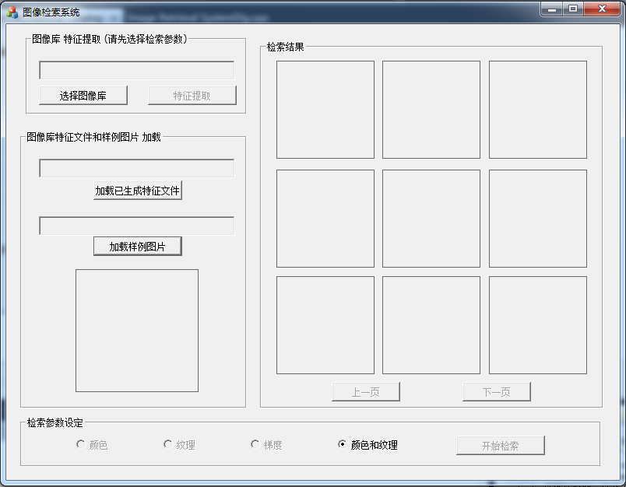

2). 检索结果展示

基于颜色和纹理特征的检索模式分别对10副图像进行检索，截图展示其第一页的检索效果：

a)飞机

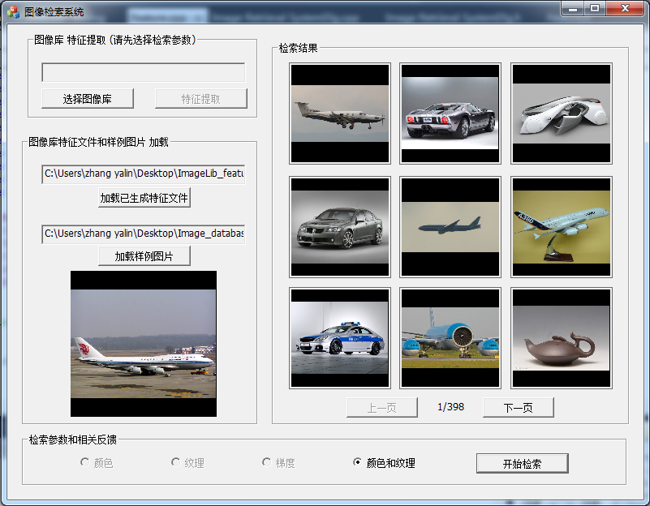

b)自行车

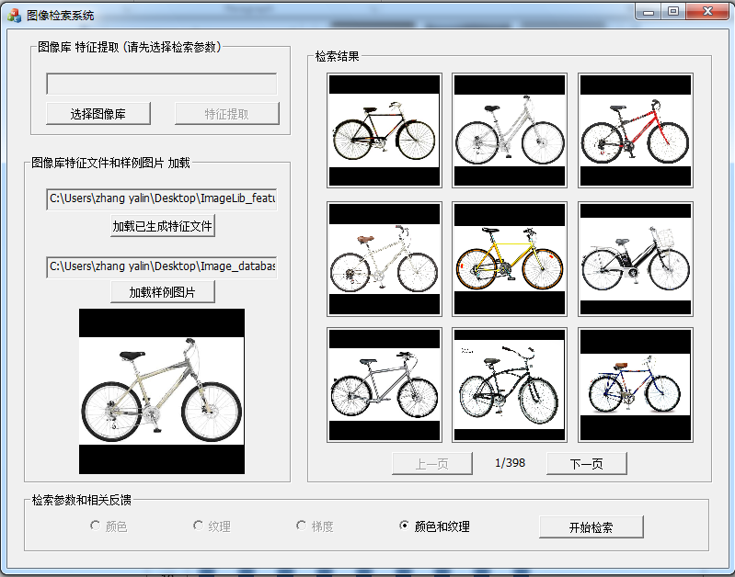

c)建筑物

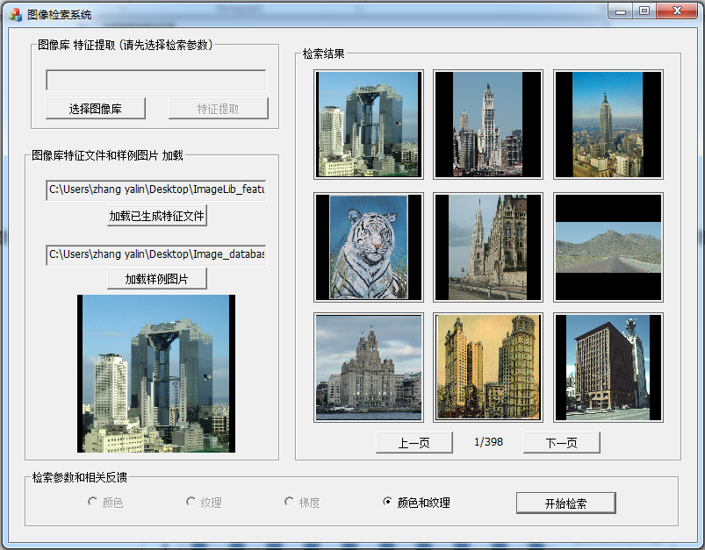

d)汽车

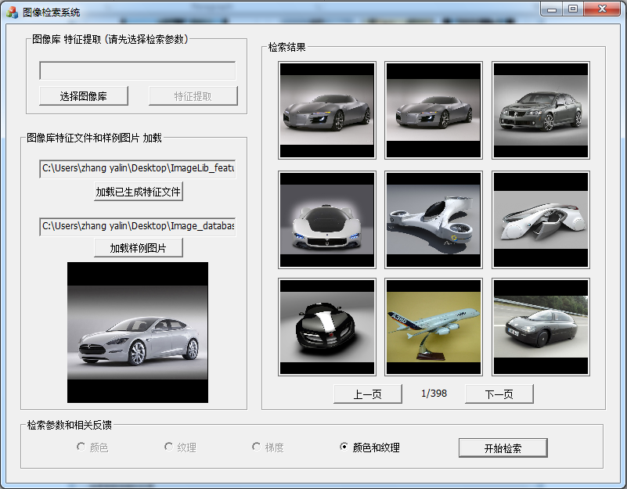

e)豹

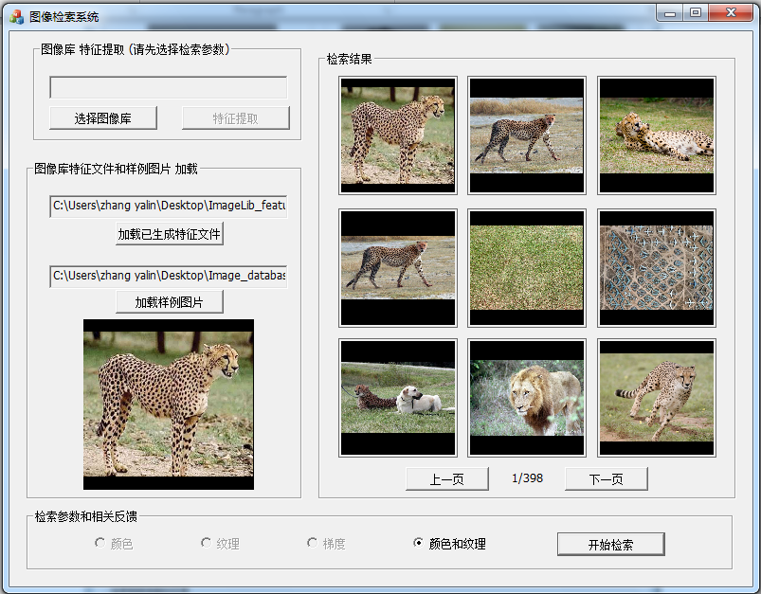

f)草地

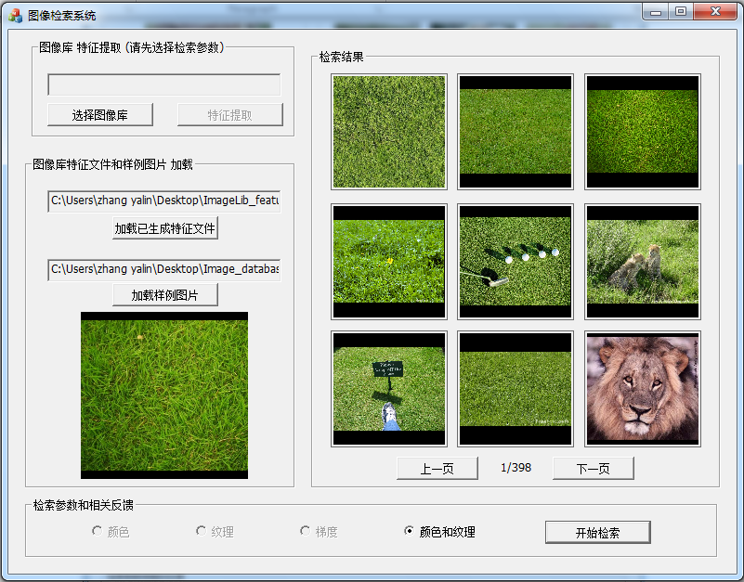

g)山川

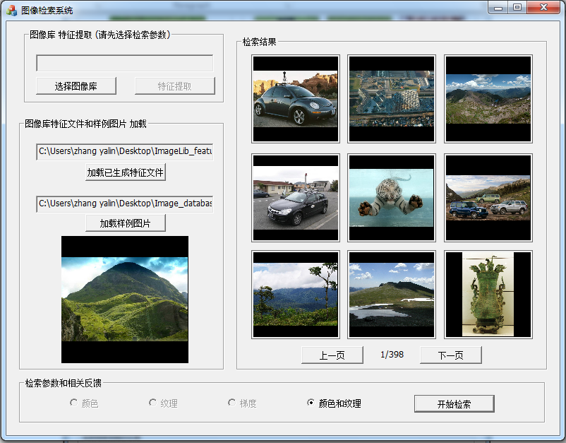

h)老虎

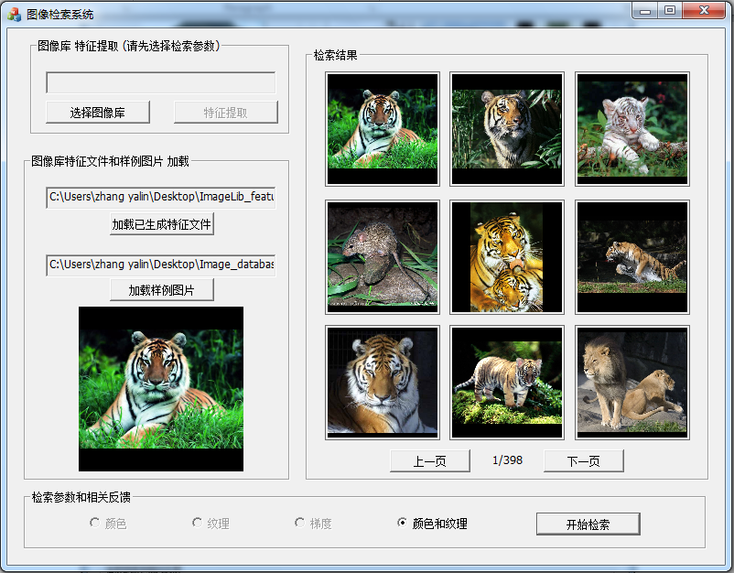

i)壶

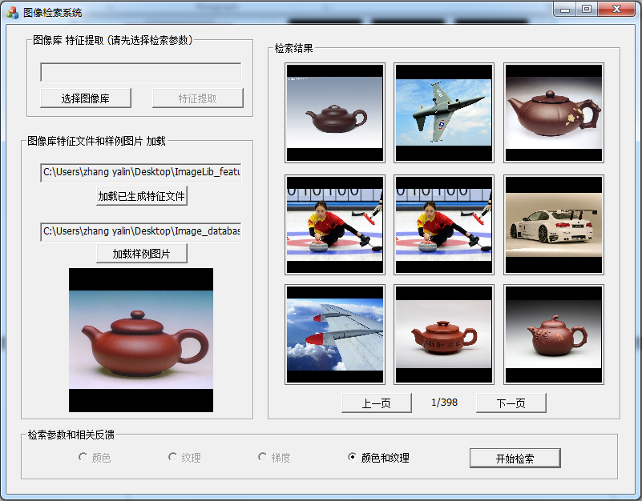

3). 检索结果分析

对以上九次检索结果的前9副图像准确率作直方图：

五 总结及进一步的工作

通过此次图像检索系统设计的学习，对图像特征等的认识有了很大的提高，编程水平也有所进步，对OpenCV和MFC的使用更加熟练，这些对以后的研究工作都会有很大的帮助。另外，此次图像检索系统还存在一定的问题，比如检索效果不是特别高，用户交互效果还不够理想等，这些还需要后续的进一步改进。